产品名称： LED 路灯
产品型号： SPL-H40/60/90/120/150/180
SPL-H210/240/280/320
版 本： A0
产品规格书
- 产品描述
SPL-H系列路灯采用通透式对流散热铝型材灯体结构，现代简洁外形设计，光源为进口高光效LED，配合高透光率模块式透镜，配光科学合理，完全符合道路照明设计标准。相对于常规LED路灯，节能40%以上，节能效果优异，是城市主干道，快速道，次干道等道路照明的理想选择。
- 产品特点
- 原装进口高光效LED，光效高达150 lm/W，比常规LED路灯节能40%，显著降低能耗成本；
- 光源像素矩阵排列，控光精准，发光均匀，无眩光，完美满足道路照明要求；
- 通透式对流散热压铸灯体结构设计，散热性能优异，超长寿命保证；
- 1－10V/DALI/PWM等多种智能调光控制模式可选，可智能调控亮度，进一步节约成耗成本。
- 产品图片
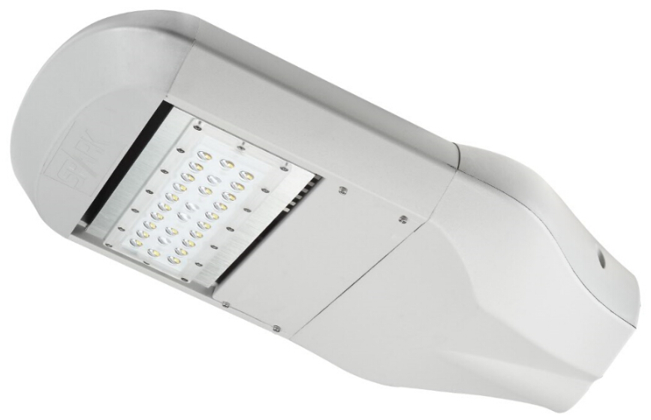

- 规格参数
产品型号 | SPL-H40 | SPL-H60 | SPL-H90 | SPL-H120
功率 | 40W | 60W | 90W | 120W
光通量 | 5200 lm | 7800 lm | 11700 lm | 15600 lm
光效 | 130 lm/W
显指 | ＞70
色温 | 5000K 5700K 6500K
发光角度 | TYPE Ⅱ/ TYPE Ⅲ
功率因数 | 0.95
输入电压 | 100-277VAC 50/60Hz
存储温度 | -40°C ~ +80°C
工作温度 | -40°C ~ +50°C 10% ~ 90RH
IP等级 | IP66
净重 | 4.3 Kg |  | 5.1 Kg | 5.3 Kg
毛重 | 5.8 Kg |  | 7.6 Kg | 7.8 Kg
产品尺寸 | 434×359×115mm |  | 519×359×115mm
包装尺寸 | 470×410×165mm |  | 560×410×165mm
防浪涌等级 | 10KV
备注 | 可选光效130lm/W, 150lm/W

产品型号 | SPL-H150 | SPL-H180 | SPL-H210 |  | SPL-H240
功率 | 150W | 180W | 210W |  | 240W
光通量 | 19500 lm | 23400 lm | 27300 lm |  | 31200 lm
光效 | 130 lm/W
显指 | ＞70
色温 | 5000K 5700K 6500K
发光角度 | TYPE Ⅱ/ TYPE Ⅲ
功率因数 | 0.95
输入电压 | 100-277VAC 50/60Hz
存储温度 | -40°C ~ +80°C
工作温度 | -40°C ~ +50°C 10% ~ 90RH
IP等级 | IP66
净重 | 6.9 Kg |  | 8.2 Kg
毛重 | 8.4 Kg |  | 9.8 Kg
产品尺寸 | 604×359×115mm |  |  | 689×359×115mm
包装尺寸 | 640×410×165mm |  |  | 730×410×165mm
防浪涌等级 | 10KV
备注 | 可选光效130lm/W, 150lm/W

产品型号 | SPL-H280 | SPL-H320
功率 | 280W | 320W
光通量 | 36400 lm | 41600 lm
光效 | 130 lm/W
显指 | ＞70
色温 | 5000K 5700K 6500K
发光角度 | TYPE Ⅱ/ TYPE Ⅲ
功率因数 | 0.95
输入电压 | 100-277VAC 50/60Hz
存储温度 | -40°C ~ +80°C
工作温度 | -40°C ~ +50°C 10% ~ 90RH
IP等级 | IP66
净重 | 10.5 Kg
毛重 | 12.1 Kg
产品尺寸 | 774×359×115mm
包装尺寸 | 830×410×165mm
防浪涌等级 | 10KV
备注 | 可选光效130lm/W, 150lm/W

- 尺寸规格（单位：mm）
1）SPL-H40 40W / SPL-H60 60W
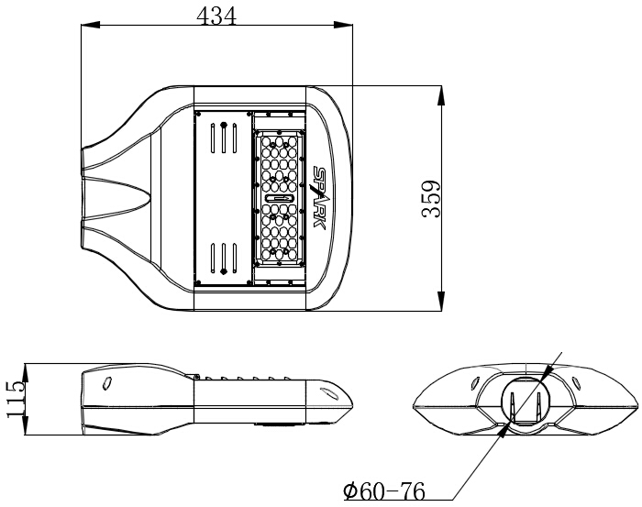

2）SPL-H90 90W / SPL-H120 120W
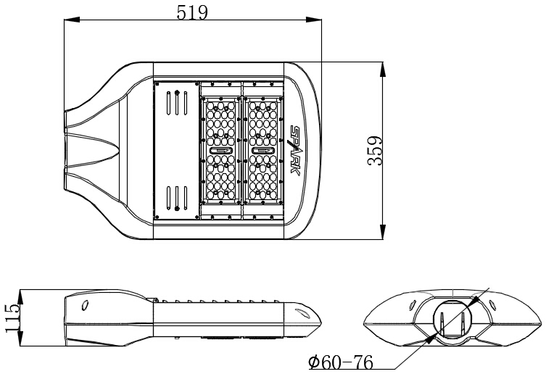

3）SPL-H150 150W / SPL-H180 180W
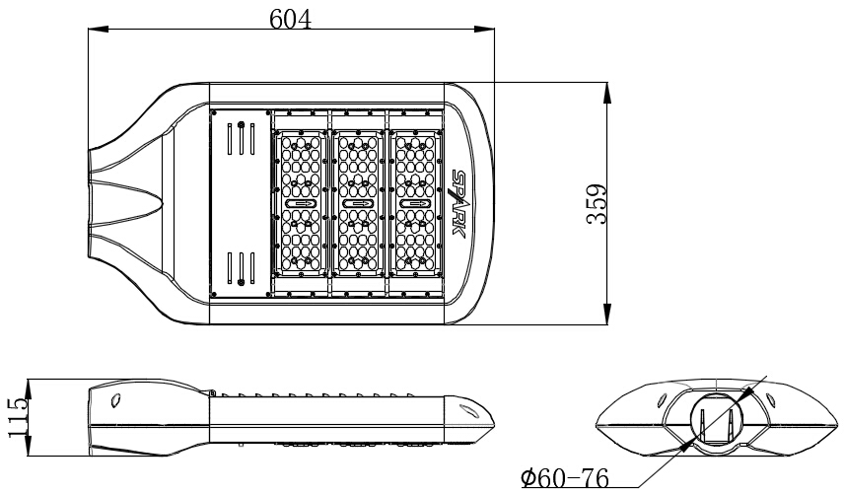

4）SPL-H210 210W / SPL-H240 240W
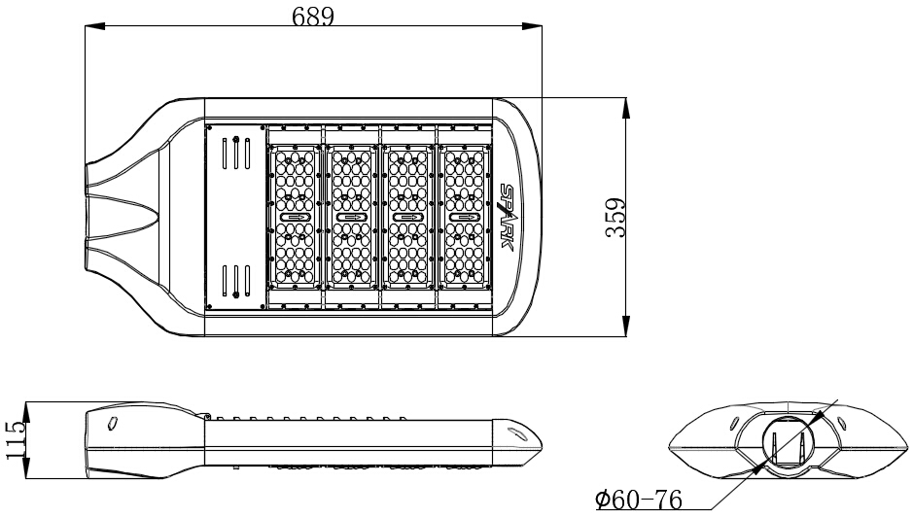

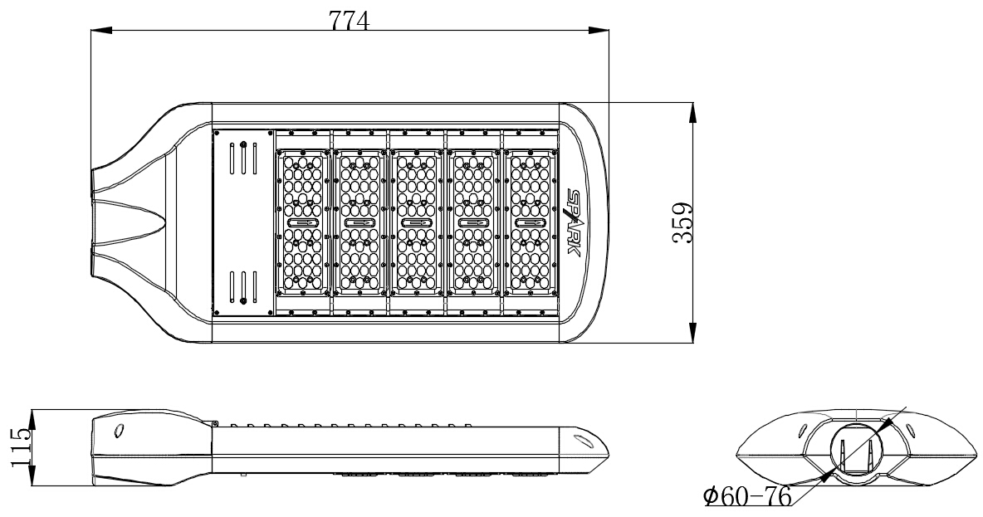
5）SPL-H280 280W / SPL-H320 320W

- 配光曲线
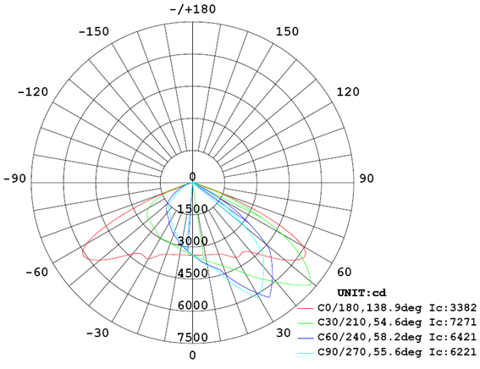
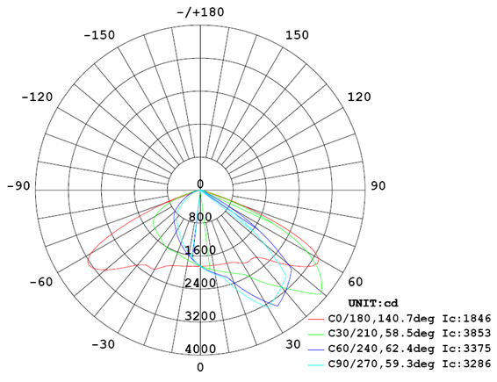

100W
60W

- 分解図
模组盖板
散热器
尾盖
电源盒盖
固定支架
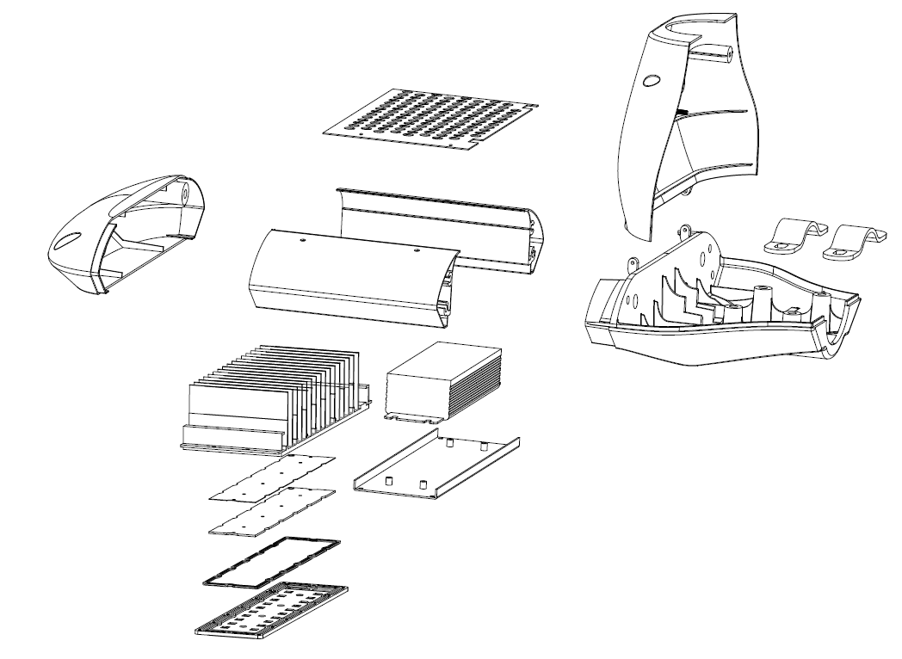

密封圈

模组基板+LED
透镜
电源盒
电源

- 包装与标签
  - 产品标签
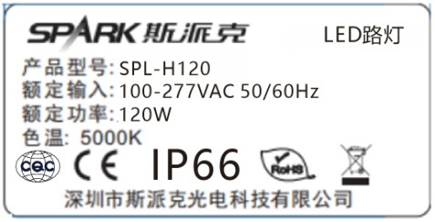
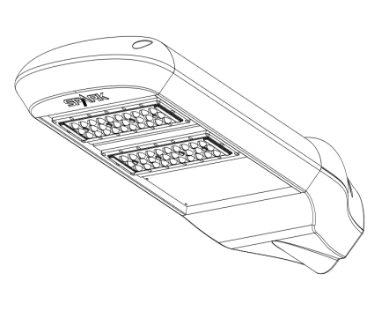

  - 箱麦
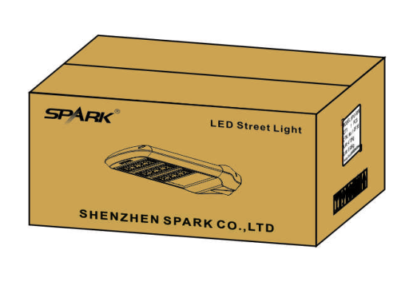

  - Inner Box
NO. | PART NAME | SPECIFICATION
A | 个装箱 | L574*W442*H194mm
B | 说明书 | A4,正反面打印
C | LED路灯 | 519×359×115mm
D | 珍珠棉 | 432×200×174mm
E | PO防护袋 | 650×600mm
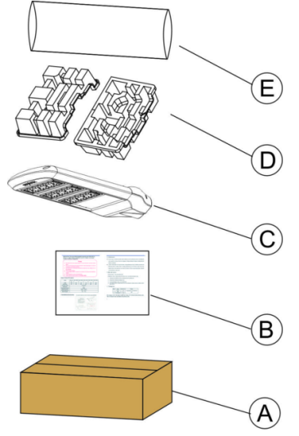
- 储存环境
  - 储存环境温度：-40℃~80℃；
  - 禁止在有腐蚀性和挥发溶剂的场所存放；
  - 须保持存放地点良好通风。
- 安全注意事项
为了防止给使用者以及他人造成人身危害或财产的损失，请严格遵守以下安全注意事项：
  - 安装、拆卸及清洁时务必切断电源；
  - 与被照射面至少保持1m以上的距离，否则有引起火灾的危险；
  - 灯具必须有可靠的接地措施；
  - 切断电源必须停机五分钟，待产品冷却才能对灯具设备进行维护处理；
  - 有安全警告标志、高压标志的地方，避免用手接触，以免造成触电、烫伤；
  - 非专业人员不得擅自拆开维修或改装，在拆卸或维修时，须先将总电源断开；
  - 禁止用纸、布覆盖灯具发光面，灯具不可靠近易燃物；
  - 禁止使用能将外部电信号引入系统设备的工具或测试设备，引入的外部电压信号将可能对设备产生永久性破坏作用；
  - 出现电压变动、灯光闪烁等产品故障现象，请联系本公司客服人员
- 质保规定
依照本产品说明书正常使用时，产品出现故障，依照质保规定进行产品更换。以下情况不在质保对象之内：
  - 在运输或移动时掉落、撞击或者顾客没有按照正确的方法操作而造成的故障；
  - 由于火灾、地震、洪水、台风等自然条件造成的故障；
  - 在操作处理时违反本产品说明书的记载的设置条件、使用方法及注意事项所造成的故障及损害情况；
  - 更换的产品所有权为本公司所有；
  - 质保期过后或者质保以外的维修作为有偿处理。
- 联系信息
公司总部
地址：深圳市深南大道1006号深圳国际创新中心A座27层
电话：+86-755-8390 2522 传真：+86-755-8391 4431
网址：www.spark-oe.cn 邮箱：spark@spark-oe.com
生产基地
深圳市宝安区沙井街道步涌社区工业路2号斯派克科技园
电话：+86-755-2959 6112 传真：+86-755-2959 6117

